**寄　附　申　込　書**

※「母校応援ふるさと寄附金事業」は別の寄附申込書をご利用ください。

鹿児島市長　殿

下記のとおり寄附を申し込みます。　　　　　　　　　　　　　　　　　　年　　月　　日

|  |  |
| --- | --- |
| 住　　所 | 〒 |
| ふりがな |  |
| 氏　　名 |  |
| 電話番号 |  |

**１　寄附の金額**　　　　　　　　　　　　　　円　（うち、お礼の品なしの金額　　　　　　　　　　　円）

**２　寄附の使い方**　　応援したい取組に✓をつけてください（複数選択も可）。※詳細は裏面参照

|  |  |
| --- | --- |
| **☐** (1) 信頼とやさしさのある　共創のまち | **☐** (5) 豊かな個性を育み未来を拓く　誇りあるまち |
| **☐** (2) 自然と都市が調和した　うるおいのあるまち | **☐** (6) 質の高い暮らしを支える　快適なまち |
| **☐** (3) 魅力にあふれ人が集う　活力あるまち | **☐** (7) 使い方の指定なし |
| **☐** (4) 自分らしく健やかに暮らせる　安心安全なまち |  |

**３　お礼の品**希望される品をお選びいただき、申込番号等を記入してください。

（お礼の品は、随時更新中です。最新の情報は<https://www.furusato-tax.jp/city/product/46201>をご覧ください）

※　薩摩切子、大島紬等をお選びの方は、色の指定が必要です。

※　お礼の品を希望されない場合は、希望しないの欄に✓をつけてください。

※　お礼の品のお届けは、寄附ご入金後、約２か月以内のお届けとなります。（一部を除く）

|  |  |  |  |
| --- | --- | --- | --- |
| 申込番号 | お礼品名 | 備考  （色指定等） | お届け先（お届け先が申込者の場合は記入不要） |
|  |  |  | [お名前] 　　　　　　　　　　　　[ふりがな]  [住所]〒  　　　　　　　　　　　　　　　　 [TEL] |
|  |  |  | [お名前] 　　　　　　　　　　　　[ふりがな]  [住所]〒  　　　　　　　　　　　　　　　　 [TEL] |
|  |  |  | [お名前] 　　　　　　　　　　　　[ふりがな]  [住所]〒  　　　　　　　　　　　　　　　　 [TEL] |
|  |  |  |  |
| お礼の品を希望しない | |  |  |

**４　ふるさと納税ワンストップ特例制度**（注）**の申請**　　　**〔**　希望する　・　希望しない　**〕**

（注）「希望する」に○をつけただけでは、申請とはなりません。後日､「寄附金税額控除に係る申告特例申請書」を送付しますので、記入、必要書類を添付の上、鹿児島市にご提出ください。

〔生年月日〕　　　　　　　年　　月　　日

**５　鹿児島市への応援メッセージなど自由にご記入ください。**

|  |
| --- |
|  |

鹿児島市ふるさと納税サポートセンター

〒897-0006　鹿児島県南さつま市加世田本町41-7

　電　話　050-3096-7518　　　ＦＡＸ　050-3737-6588

メール：support@kagoshima.furusato-lg.jp

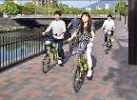

**鹿児島市の６つの基本目標**

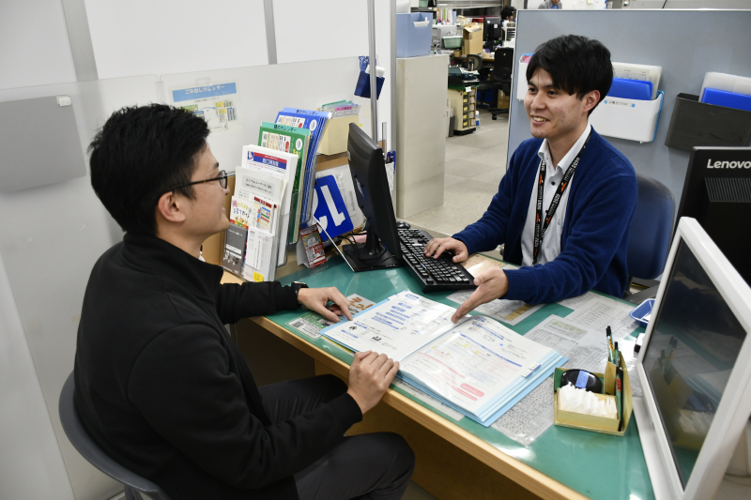

**１　信頼とやさしさのある　共創のまち**

● 地域社会を支える協働・連携の推進　● シティプロモーションの推進

● 自主的・自立的な行財政運営の推進　● 誰もが個性と能力を発揮

● 多角的な連携・交流の推進 できる地域社会の形成

（事業例）地域の魅力・活力共創事業、ノーコードツール活用推進事業、

姉妹友好都市等との交流事業、鹿児島ファン拡大プロモーション事業　等

住民異動手続き等における「書かない窓口」事業

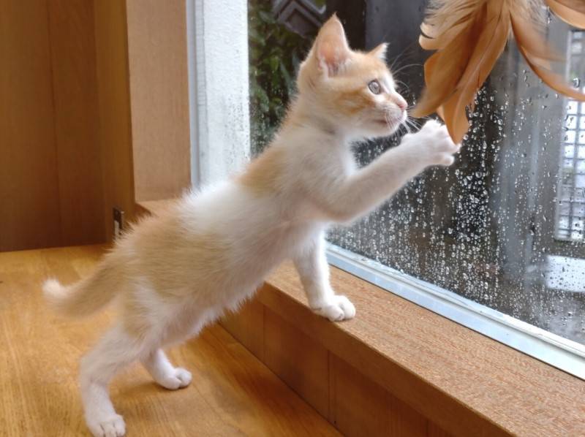

**２　自然と都市が調和した　うるおいのあるまち**

● ゼロカーボンシティかごしまの推進　● 人と自然が共生する都市環境の構築

● 循環型社会の構築　　　　　　　　　● 生活環境の向上

（事業例）甲突川千本桜再生プロジェクト事業、ゼロカーボン推進支援事業

食品ロス削減マッチングサービス運用事業、資源化推進事業　等

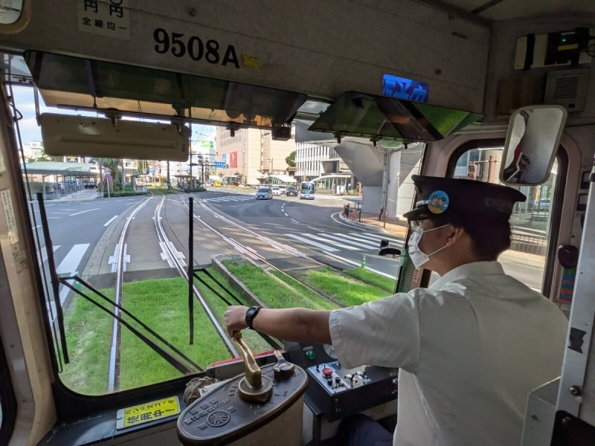

こどもまんなか

応援サポーター事業

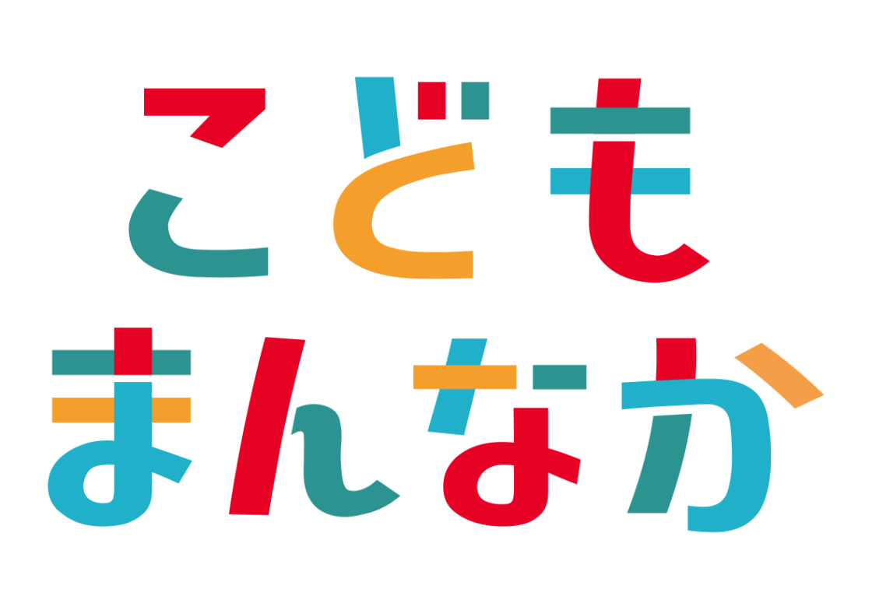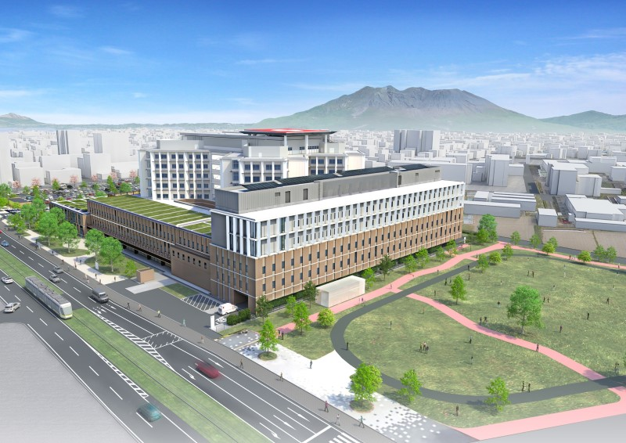

市立病院再整備推進事業

カゴシマシティコレクション

販路拡大事業

**４　自分らしく健やかに暮らせる　安心安全なまち**

● 高齢化対策の推進 　　　● 生活の安全性の向上

● 地域共生社会の実現　　　　　　　　● 命を守る危機管理・

● 健康・医療の充実 　　 　防災力の向上

（事業例）桜島火山防災研究事業、認知症オレンジシティ推進事業、

後期高齢者医療事務効率化ＤＸ推進事業、地域福祉館バリアフリー推進事業　等

動物愛護管理推進事業

電車安全輸送向上事業

**寄附申込書等については、ホームページよりダウンロードしてください。**

**６　質の高い暮らしを支える　快適なまち**

● 機能性の高い都市空間の形成

● 暮らしやすい生活基盤の構築

● 市民活動を支える交通環境の充実

（事業例）まちなか建替え等促進事業、歩いて楽しめるまちづくり推進事業、

市営住宅再編による団地等活性化事業、公共交通ビジョン推進事業　等

**５　豊かな個性を育み未来を拓く　誇りあるまち**

● 少子化対策・子育て支援の推進

● 子どもの健やかな成長への支援 ● 生涯学習の充実

● 学校教育の充実 　　　　　　　 ● 市民文化の創造

（事業例））こどもまんなか応援サポーター事業、児童相談所人材育成事業、

近代文学館・メルヘン館収蔵資料公開データベース整備事業　等

**３　魅力にあふれ人が集う　活力あるまち**

● 地域特性を生かした観光・交流の推進

● スポーツ交流・振興の推進　　　　　● 中心市街地の活性化

● 地域産業の活性化 ● 農林水産業の振興

（事業例）桜島自然体験アクティビティ整備事業、オリンピック教室等開催事業

磯ビーチハウス利活用検討事業、オープンイノベーション創出支援事業　等

● 母校応援ふるさと寄附金事業

　（玉龍高・商業高・女子高）

〔教育委員会総務課　℡：099-227-1922〕

● 動物愛護管理推進事業

〔生活衛生課　℡：099- 803-6905〕

**その他の取組み ※下記２事業はお礼品なしの寄附のみが充てられます。詳細は各課へお問い合わせください。**

**５　学ぶよろこびが広がる誇りあるまち**

● 生きる力を育み、学びを支援する教育環境の充実

● 市民文化・スポーツの振興

● 男女共同参画社会の推進

国際理解教育の推進事業

